Галкина Елена Егоровна,
учитель математики,
МОАУ «СОШ №2 им. Карнасевича С.С. г. Орска»
Название предмета: геометрия
Класс: 8
УМК (название учебника, автор, год издания): «Геометрия 7-9» ,Л.С. Атанасян,2014г.
Уровень обучения (базовый, углубленный, профильный): базовый
Тема урока: « Второй признак подобия треугольников».
Общее количество часов, отведенное на изучение темы: 19
Место урока в системе уроков по теме: 5
Цель: создание условий для самостоятельного практического обоснования второго признака подобия треугольников и формирования у учащихся навыков применения этого признака для решения задач.

Задачи:

образовательные: изучить 2 признак подобия треугольников, формировать умение различать и применять признаки подобия к решению задач различного типа;

воспитательные: воспитание познавательного интереса к математике, настойчивости,
целеустремленности в учебе.

развивающие: развивать познавательные навыки, критическое и творческое мышление, умение рассуждать и доказывать;

Планируемые результаты:
Предметные: умеют демонстрировать знание основных понятий, применять 1 и 2 признаки подобия для решения основных и качественных задач, контролировать процесс и результат учебной математической деятельности.
Познавательные: осуществляют поиск информации для выполнения учебных заданий
Регулятивные: умеют адекватно оценивать правильность или ошибочность выполнения учебной задачи, её объективную трудность и собственные возможности её решения, контролировать действия партнёра, осуществлять самоаналаз и самоконтроль.
Коммуникативные: вступают в речевое общение, участвуют в диалоге.
Личностные: проявляют познавательный интерес к изучению предмета
Техническое обеспечение урока:
Компьютер, плазменная панель, электронная презентация, выполненная в программе Power Point
Дополнительное методическое и дидактическое обеспечение урока (возможны ссылки на интернет-ресурсы)
Содержание урока:
1.Этап мотивации к учебной деятельности.
2.Этап актуализации и фиксирования индивидуального затруднения в пробном действии.
3. Этап построения проекта выхода из затруднения
4. Этап реализации построенного проекта
5. Этап первичного закрепления с проговариванием во внешней речи.
6. Этап закрепления изученного материала
7. Этап самостоятельной работы с самопроверкой по эталону
8. Этап рефлексии учебной деятельности на уроке
Ход рока:
1.Этап мотивации к учебной деятельности.
Приветствие. Проверка готовности к уроку.
Однажды Сократ, окружённый учениками, поднимался к храму. Навстречу им спускалась известная афинская гетера. “Вот ты гордишься своими учениками, Сократ, - улыбнулась она ему, - но стоит мне только легонько поманить их, как они покинут тебя и пойдут вслед за мной”. Мудрец же ответил так: “Да, но ты зовёшь их вниз, в тёплую весёлую долину, а я веду их вверх, к неприступным, чистым вершинам”.
Вот и мы с вами сегодня должны подняться на одну ступеньку вверх, изучить ещё один на признак подобия треугольников.
(Слайд 1)
2.Этап актуализации и фиксирования индивидуального затруднения в пробном действии.
Какие треугольники называются подобными?
- Два треугольника называются подобными, если их углы равны и стороны одного треугольника пропорциональны сходственным сторонам другого треугольника.
Что такое коэффициент подобия?
- Коэффициент подобия – отношение сходственных сторон подобных треугольников.
Каков коэффициент подобия двух равных треугольников?
- Коэффициент подобия двух равных треугольников равен 1.
Как относятся площади подобных треугольников?
- Отношение площадей двух подобных треугольников равно квадрату коэффициента подобия.
Как относятся периметры подобных треугольников?
- Отношение периметров двух подобных треугольников равно коэффициенту подобия.
Какой признак подобия треугольников вы знаете?
- Первый признак подобия – если два угла одного треугольника соответственно равны двум углам другого, то такие треугольники подобны.
Используя этот признак, найдите пары подобных треугольников на рисунках:
(Слайд 2)

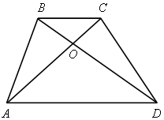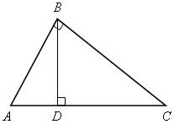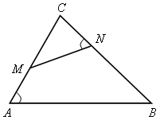
рис.1 рис.2 рис.3

- Посмотрите на рисунок. (Слайд 3)
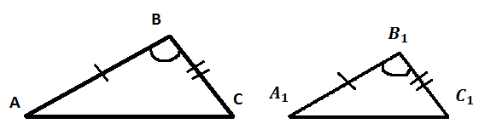
Подобны ли треугольники?
-Как мы можем доказать, что эти треугольники подобны?
Существует второй признак подобия треугольников.
3. Этап построения проекта выхода из затруднения
Второй признак подобия треугольников. (Слайд 4)
Если две стороны одного треугольника пропорциональны двум сторонам другого треугольника и углы, заключенные между этими сторонами, равны, то такие треугольники подобны.
Докажем этот признак. (Слайды 5,6)

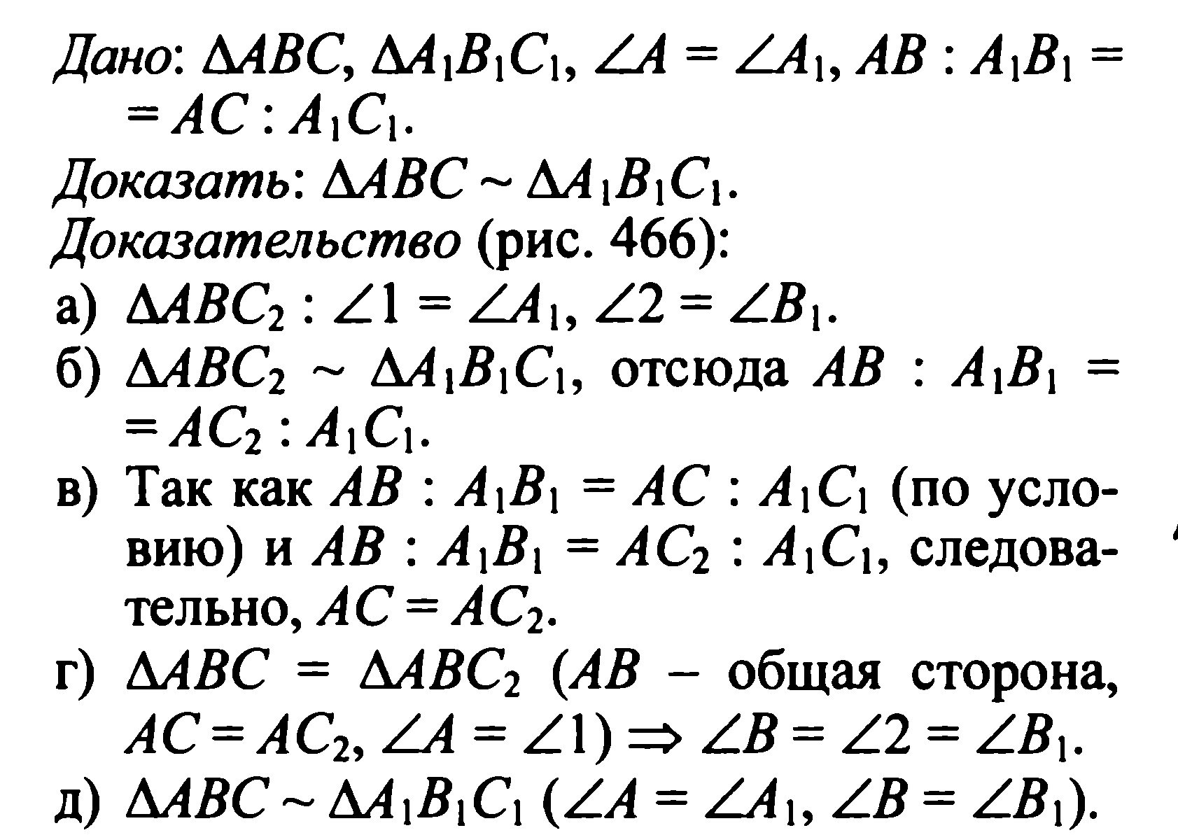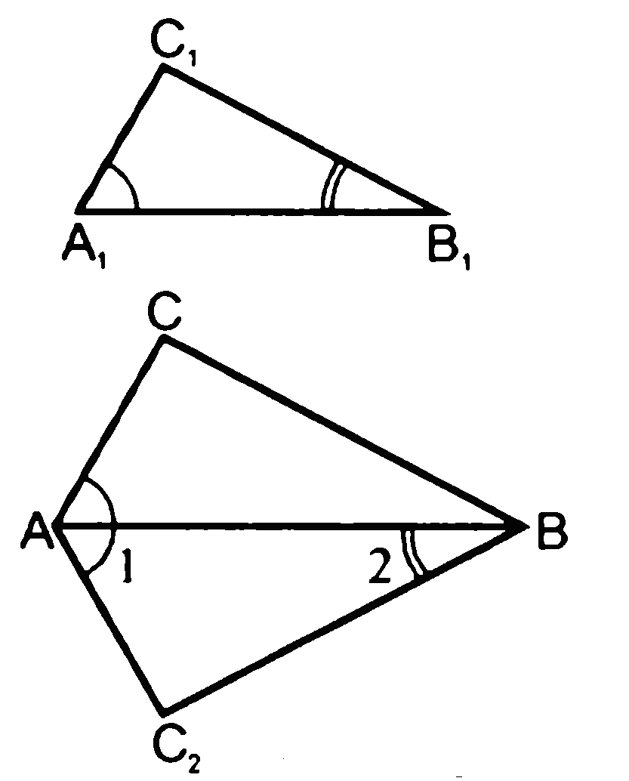
4. Этап реализации построенного проекта
- Теперь вернемся к нашему рисунку, подобны ли треугольники? (Слайд 7)
- Да, треугольники подобны по второму признаку подобия треугольников.
5. Этап первичного закрепления с проговариванием во внешней речи.
Учащиеся сначала обсуждают доказательство в группе, потом кто-то один из группы, вызванный учителем, проговаривает доказательство для всех.
Докажите подобие треугольников:
1. (Слайд 8)
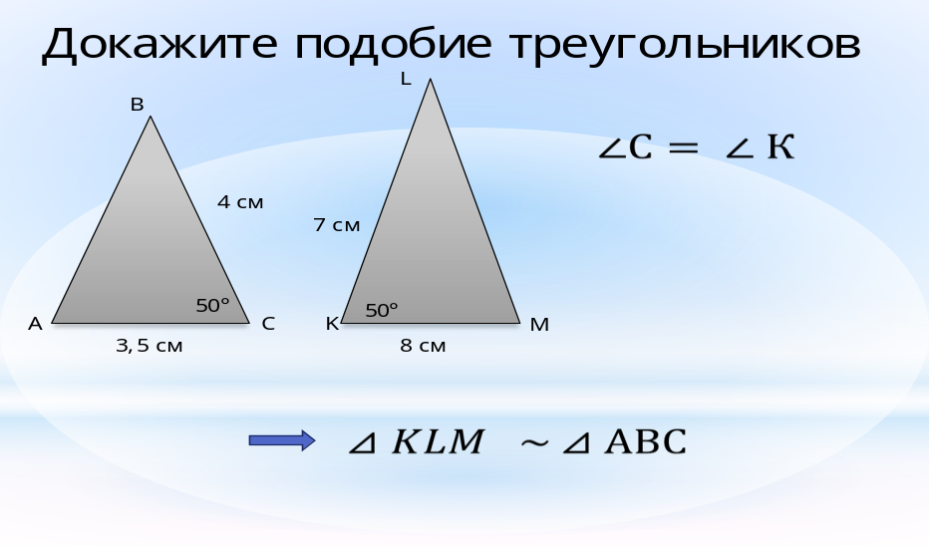
(Слайд 9)

2 3
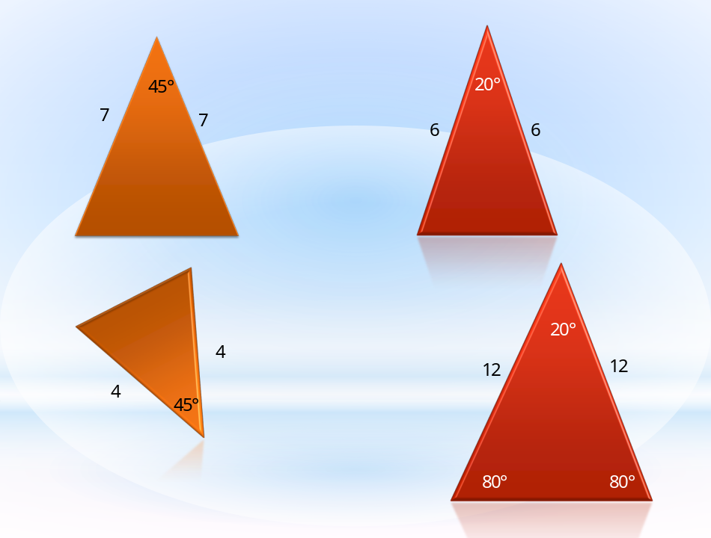
(Слайд 10)
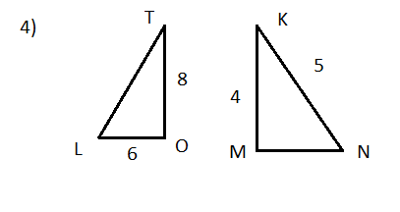
(Слайд 11)
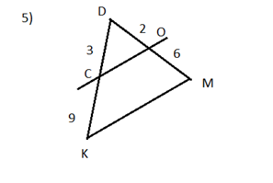
6. Этап закрепления изученного материала
Решение задач на доске и в тетради. (Слайд 12)
1. Докажите, что два прямоугольных треугольника подобны, если катеты одного из них пропорциональны катетам другого.
2. ОА = 6 см, АС = 15 см, ОВ = 9 см, ВD = 5 см, АВ = 12 см. Найдите СD.
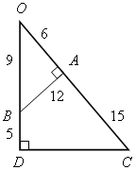 | Решение  1) ОD = ОВ + ВD = 9 + 5 = 14 (см).  ОС = ОА + АС = 6 + 15 = 21 (см).  2) Угол О общий для треугольников ВОА и СОD.  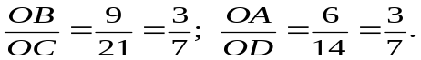
ВОА СОD по II признаку подобия треугольников.
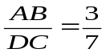; 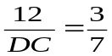; DC = 28 (см).
Ответ: 28 см.
7. Этап самостоятельной работы с самопроверкой по эталону(Слайды 13,14)
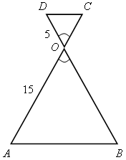 | ОА = 15 см; ОD = 5 см;  СО : ОВ = 1 : 3, АВ + СD = 24 см.  Найдите: АВ и СD.  Решение: 1) В треугольниках DОС и АОВ  ∠DОС=∠АОВ (как вертикальные)  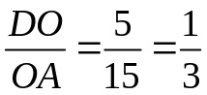 и 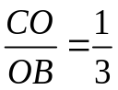.  DОС АОВ по II признаку подобия треугольников.  2) Пусть DС = х, тогда АВ = 24 – х.
3) 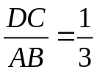; 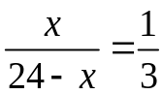; 3x = 24 – x, x = 6.
4) DС = 6 см, АВ = 18 см.
Ответ:6см, 18 см.
8. Этап рефлексии учебной деятельности на уроке
-Что нового вы узнали сегодня на уроке? В чем заключается второй признак подобия треугольников? На листочках поставьте:
1 – если на уроке вам было интересно и понятно;
2 – интересно, но не понятно;
3 – не интересно, но понятно;
4 – не интересно, не понятно.
Д/з: п.60; вопрос 6 на стр.160; № 559, 604(Слайд 15)

